

**АННОТАЦИЯ**

Цель работы - разработка устройства «USB/IP JTAG/SWD программатор», а также комплекта конструкторской и технологической документации для него.

Новизна работы заключается в реализации протокола USB/IP на устройстве в роли сервера для обмена данными по сети. Это позволяет подключать устройство к компьютеру пользователя и оперировать им таким же образом, как если бы устройство было подключено через USB порт.

Область применения устройства – удалённая разработка и отладка программного обеспечения устройств на базе микроконтроллеров семейства ARM Cortex; удалённая работу и отладка устройств при испытании в реальных условиях.

Описаны принципы работы устройства, обоснован выбор элементной базы. Спроектирована топология печатной платы в САПР Altium Designer и сборочный чертеж устройства в САПР Solid Edge. Проведено моделирование работы устройства с помощью отладочной платы ESP-WROOM-32 DevKit v1.

Результатами работы являются полностью работоспособное устройство, принципиальная схема устройства, опытный образец, также проведены экспериментальные исследования его функциональных параметров и сравнение параметров работы устройства с параметрами, полученными при моделировании.

Расчётно-пояснительная записка N с., N рис., N табл., N источн.

Ключевые слова: микроконтроллер, WiFi, ESP32, USB, USB/IP.

**СОДЕРЖАНИЕ**

**ОПРЕДЕЛЕНИЯ, ОБОЗНАЧЕНИЯ И СОКРАЩЕНИЯ 4**

**ВВЕДЕНИЕ 5**

**1 ТЕХНИКО-ЭКОНОМИЧЕСКОЕ ОБОСНОВАНИЕ 7**

**1.1 Актуальность 7**

**1.2 Аналоги 7**

**1.3 Технические параметры 9**

**1.4 Технические риски 9**

**Выводы 9**

**2 КОНСТРУКТОРСКАЯ ЧАСТЬ 10**

**2.1 Разработка структурной схемы 10**

**2.2 Разработка функциональной схемы 11**

**2.3 Разработка принципиальной схемы 12**

**2.4 Обоснование выбора элементной базы 15**

**2.5 Разработка перечня элементов 15**

**2.6 Разработка печатной платы 15**

**2.7 Разработка сборочного чертежа 15**

**2.8 Разработка программного обеспечения 15**

**Выводы 15**

**3 ТЕХНОЛОГИЧЕСКАЯ ЧАСТЬ 16**

**4 ЭКСПЕРИМЕНТАЛЬНО-ИССЛЕДОВАТЕЛЬСКАЯ ЧАСТЬ 17**

**ЗАКЛЮЧЕНИЕ 18**

**СПИСОК ИСПОЛЬЗОВАННЫХ ИСТОЧНИКОВ 19**

**ПРИЛОЖЕНИЕ А 20**

# ОПРЕДЕЛЕНИЯ, ОБОЗНАЧЕНИЯ И СОКРАЩЕНИЯ

|  |  |  |
| --- | --- | --- |
| ГОСТ | – | государственный стандарт, |
| КМП | – | компонент, монтируемый поверхностно, |
| ПК | – | персональный компьютер, |
| ПО | – | программное обеспечение, |
| ПП | – | печатная плата, |
| РПЗ | – | расчётно-пояснительная записка, |
| САПР | – | системная автоматизированного проектирования, |
| СБ | – | сборочный чертёж, |
| СП | – | спецификация, |
| ТЗ | – | техническое задание, |
| ЭРЭ | – | электрорадиоэлемент, |
| IP | – | Internet Protocol (межсетевой протокол), |
| JTAG | – | аппаратный интерфейс для отладки (Joint Test Action Group, совместная инициативная группа по тестированию), |
| SWD | – | упрощённый аппаратный интерфейс для отладки (Serial Wire Debug, последовательная отладка), |
| USB | – | Universal Serial Bus (универсальная последовательная шина), |
| USB/IP | – | протокол туннелирования USB через сеть IP, |
| WiFi | – | технология беспроводной локальной сети (Wireless Fidelity, беспроводная точность), |
| CMSISDAP | – | Распространённый открытый протокол передачи отладочных данных через USB для устройств ARM Cortex. |

# ВВЕДЕНИЕ

**Работа посвящена** разработке и исследованию устройства «USB/IP JTAG/SWD программатор». «USB/IP JTAG/SWD программатор» − электрический прибор, который позволяет программировать микроконтроллеры семейства ARM Cortex (например, STM32) по протоколу CMSIS-DAP через SWD/JTAG интерфейс, но с подключением программатора к компьютеру по протоколу USB/IP, что позволяет использовать устройство удалённо через интернет.

**Целью работы** является разработка устройства «USB/IP JTAG/SWD программатор» на базе микроконтроллера ESP32-S3, разработка комплекта конструкторской документации, а также экспериментальное исследование устройства для выявления его пригодности к эксплуатации.

**Для достижения поставленных целей в работе был решен следующий комплекс задач:**

− разработка схемы электрической структурной,

− разработка схемы электрической принципиальной,

− разработка алгоритма работы устройства,

− написание программного кода,

− отладка программного кода,

− моделирование работы устройства с помощью отладочной платы,

− разработка топологии печатной платы,

− разработка сборочного чертежа для электронной ячейки,

− разработка корпуса устройства,

− разработка сборочного чертежа для устройства,

− сборка макетного образца устройства,

− экспериментальные исследования работы устройства и ПО.

**Исходными данными** для работы являются:

− задание на выполнение дипломного проекта,

− календарный план выполнения дипломного проекта.

**Результатами работы** являются:

− расширенное техническое задание,

− схема электрическая структурная (Э1),

− схема электрическая функциональная (Э2),

− схема электрическая принципиальная (Э3),

− перечень элементов (ПЭ3),

− чертеж печатной платы,

− чертеж крышки корпуса,

− чертеж основания корпуса,

− сборочный чертеж электронной ячейки,

− сборочный чертеж устройства,

− спецификация электронной ячейки,

− спецификация устройства в сборе,

− алгоритм работы устройства (ПД1),

− плакат демонстрационный (ПД2) сравнения результатов моделирования и эксперимента,

− разработанный опытный образец,

− расчетно-пояснительная записка (РПЗ).

**1 ТЕХНИКО-ЭКОНОМИЧЕСКОЕ ОБОСНОВАНИЕ**

Данный раздел посвящён рассмотрению актуальности разработки, уже существующих альтернатив, предложенным вариантов решения задачи и сопутствующим ему техническим рискам и проблемам.

**1.1 Актуальность**

В настоящее время всё распространённее становится удалённая работа и, соответственно, технологии виртуализации и удалённого доступа к электронному оборудованию. Например, для удалённой работы в закрытой инфраструктуре компании может использоваться сервер с виртуальной машиной, к которой сотрудник подключается сотрудник.

Для подключения какого-либо USB устройства (например, флешки или программатора) к такой виртуальной машине может использоваться сервер USB over ethernet или USB over IP.

Для удалённой работы специалистам в области аппаратно-программной разработки требуется программатор с удалённым доступом, работающим по подобному протоколу, – разработке такого устройства и посвящена данная работа.

**1.2 Аналоги**

Основным существующим аналогом программатор J-Link WiFi компании Segger. Он имеет встроенный модуль WiFi для доступа к нему, но работает по собственному проприетарному протоколу, а потому требует специальное проприетарное ПО для работы с ним, разработанное той же компанией. Это ограничивает выбор возможных используемых сред разработки ПО. Также доступ к устройству возможен только из локальной сети WiFi, но нет глобального доступа по интернету. Внешний вид устройства представлен на рисунке 1.1.

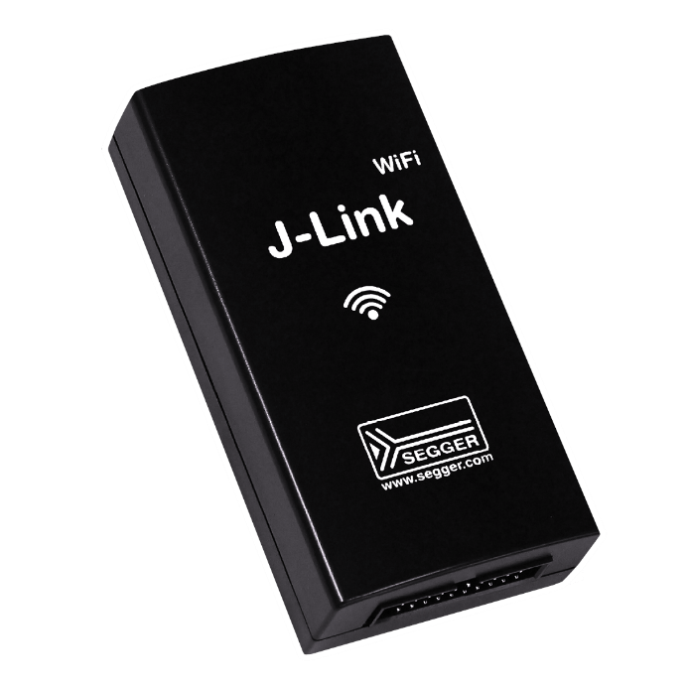

Рисунок 1.1 – Программатор J-Link WiFi

Также решением является USB over ethernet или USB over IP сервер с подключенным к нему программатором. Производством таких серверов занимается компания Digi AnywhereUSB. Они производят сервера со множеством USB разъёмов для подключения устройств, а также разъёмом для ethernet кабеля. Пример их сервера представлен на рисунке 1.2. Также имеются варианты серверов с подключением к WiFi. Однако подобные сервера зачастую имеют большие габариты, а большинство не имеют варианта подключения через WiFi, а только по ethernet, что ограничивает их портативность.

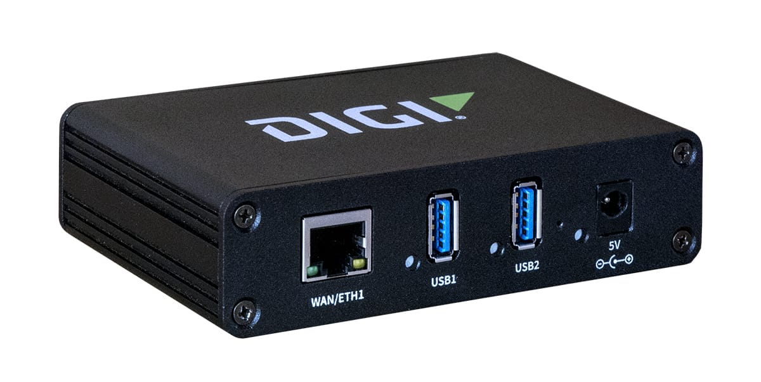

Рисунок 1.2 – Сервер AnywhereUSB

**1.3 Технические параметры**

Основными преимуществами разрабатываемого устройства будут:

* применение протокола USB/IP для доступа к устройству, что позволяет подключаться к устройству по интернету и использовать его так же, как если бы оно было подключено напрямую к компьютеру по USB порту,
* применение открытого протокола CMSIS-DAP, поддерживаемого открытыми программами для отладки,
* разъём USB типа C, ток потребления во время активной отладки менее 300мА и менее 10мА для возможности питания от внешнего аккумулятора.

**1.4 Технические риски**

Протокол USB/IP изначально разработан как компьютерная программа для операционной системы Linux, а потому возможны проблемы с нехваткой оперативной памяти или низкой тактовой частотой микроконтроллера.

Также передача данных по беспроводной сети имеет более низкую пропускную способность, чем по проводной (т.е. USB), могут возникнуть проблемы при задержке и потере пакетов при передаче.

Для доступа устройству из глобальной сети необходима поддержка самим устройством и сетью, в которой он находится, протокола IP 6 версии, имеющая малое распространение в настоящее время.

**Выводы**

В данном разделе были рассмотрены основные альтернативы разрабатываемого устройства и ключевые технические параметры, которыми он должен обладать, чтобы конкурировать с ними. Также были описаны возможные риски при использовании протокола USB/IP на конечном устройстве.

**2 КОНСТРУКТОРСКАЯ ЧАСТЬ**

Согласно заданию на выполнение выпускной квалификационной работы, разрезываемое устройство «USB/IP JTAG/SWD программатор» должно соответствовать следующим требованиям:

- напряжения питания 5В,

- максимальный ток потребления 500мА,

- наличие интерфейсов JTAG, SWD для подключения программируемых устройств,

- наличие интерфейса WiFi для обмена данными об отладке.

Разрабатываемые в дальнейшем электрические схемы устройства должны соответствовать данным требованиям для обеспечения корректного функционирования устройства.

**2.1 Разработка структурной схемы**

Разработка схемы электрической структурной (Э1) предполагает первоначальную оценку работы и выделение основных структурных частей, из которых состоит устройство «USB/IP JTAG/SWD программатор». Структурная схема была разработана согласно ГОСТ 2.701-2008. В качестве среды разработки была выбрана программа Altium Designer. Структурная схема устройства представлена на рисунке 2.1, а также на чертеже ИУ4.11.03.03.21.73.16.001 Э1.

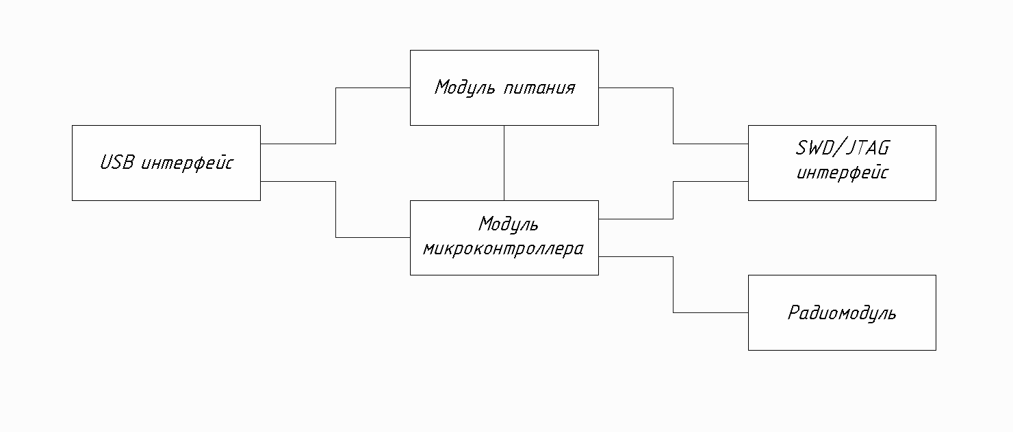

Рисунок 2.1 – Схема электрическая структурная

Устройство имеет 2 интерфейса: USB для питания устройства, т.к. это наиболее распространённый интерфейс для питания 5В, JTAG/SWD для отладки устройств. Также 3 основных модуля: питания - для преобразования напряжения; микроконтроллера – для обработки USB/IP протокола и отладки; радио – для передачи данных по WiFi.

**2.2 Разработка функциональной схемы**

Разработка схемы электрической функциональной (Э2) предполагает первоначальную оценку работы и выделение основных функциональных частей, из которых состоит устройство. Функциональная схема была разработана согласно ГОСТ 2.701-2008. В качестве среды разработки была выбрана программа Altium Designer. Функциональная схема устройства представлена на рисунке 2.2, а также на чертеже ИУ4.11.03.03.21.73.16.001 Э2.

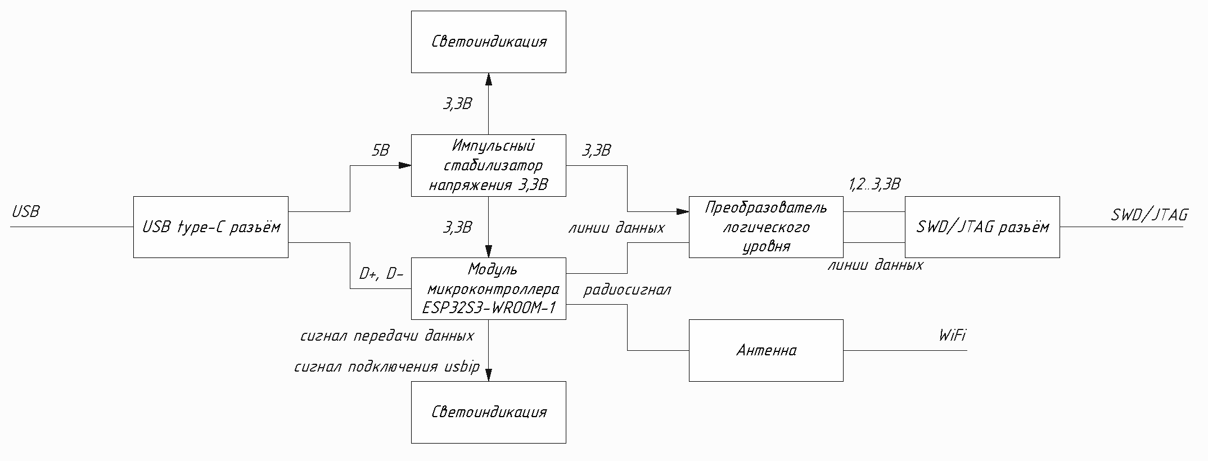

Рисунок 2.2 – Схема электрическая функциональная

Устройство можно разделить на несколько основных частей:

− импульсный стабилизатор напряжения 3,3В, обеспечивающий высокое значение КПД, необходимое при питании от аккумулятора для увеличения времени работы от заряда,

− модуль микроконтроллера ESP3S3-WROOM-1, имеющий встроенную поддержку работы с WiFi,

− среобразователь логического уровня, позволяющий программировать устройства, оперирующие меньшими уровнями логического сигнала,

− антенна для подключения к сети WiFi,

− светоиндикация питания, передачи данных и активного соединения USB/IP.

Для поддержки возможности использования программатора без USB/IP через провод USB используются линии данных D+, D-, подключенные к микроконтроллеру.

**2.3 Разработка принципиальной схемы**

Схема электрическая принципиальная (Э3) устройства была разработана согласно ГОСТ 2.701-2008 и ГОСТ 2.702-2011 на основе анализа схем электрической структурной и функциональной. Разработанная схема электрическая принципиальная представлена на рисунке 2.3. и на чертеже ИУ4.11.03.03.21.73.16.001 Э3. В качестве среды разработки была выбрана САПР Altium Designer.

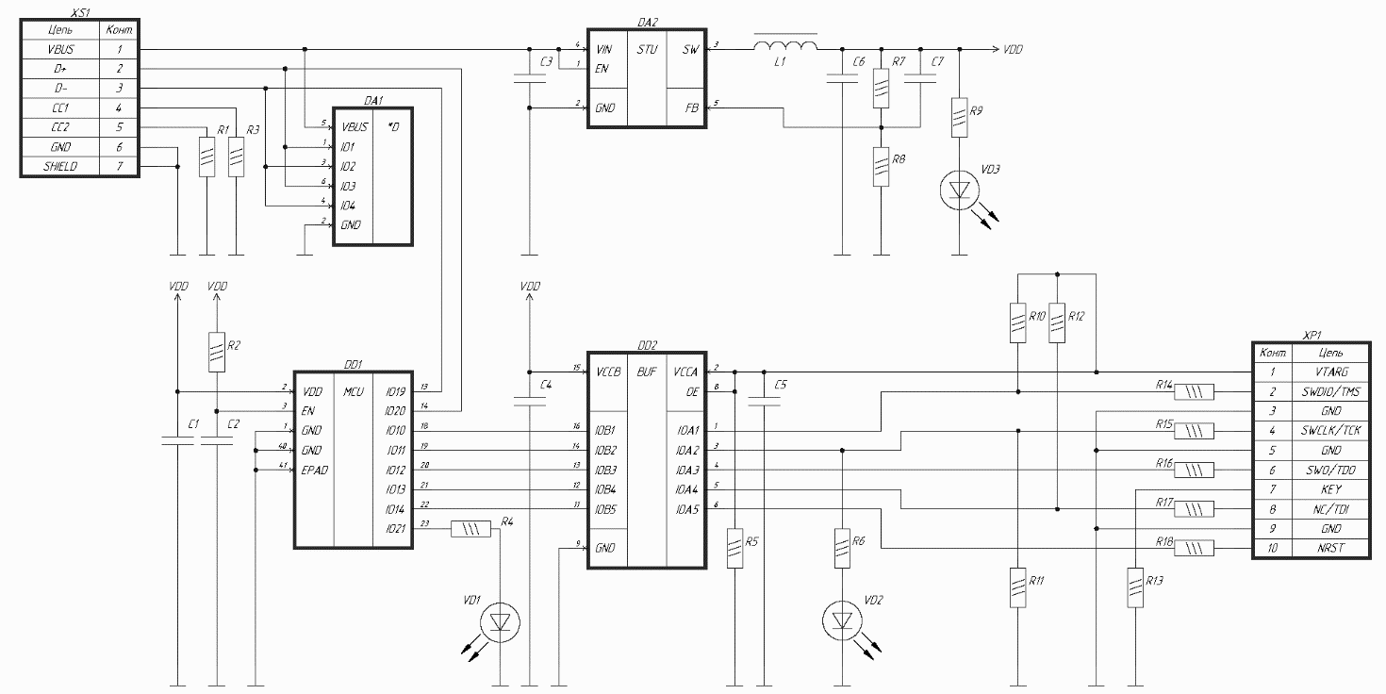

Рисунок 2.3 – Схема электрическая принципиальная

Рассмотрим принцип работы приведенной схемы. Начнем с питания схемы. Устройство питается от вывода 1 разъёма XS1, USB типа C. Выводы USB подключены к микросхеме защиты от электростатического заряда DA1 (SRV05-4.TCT), которая представляет собой набор стабилитронов. Выводы CC подключены к земле через резисторы R1, R2, что необходимо для определения подключения.

Напряжение 5 вольт от разъёма USB вывода поступает на вход импульсного стабилизатора напряжения DA2 (TLV62569DBVR). Конденсатор C3 компенсирует индуктивность провода USB, отдавая заряд во время резкого повышения потребления тока. Вывод SW микросхемы DA2 имеет тип PUSH-PULL и периодически через полевые транзисторы подключается к выводам VIN и GND, образуя широтно-импульсную модуляцию. Индуктор L1 и конденсатор C6 образуют фильтр низких частот, пропускающие постоянное напряжение с низкочастотными пульсациями. Резисторы R4 и R6 образуют делитель напряжения для отрицательной обратной связи на вывод FB, за счёт чего регулируется скважность широтно-импульсной модуляции и напряжение на выходе. Конденсатор C7 дополнительно усиливает отрицательную обратную связь по переменному току, что уменьшает пульсации на выходе.

Модуль микроконтроллера ESP32S3-WROOM-1 представляет собой микроконтроллер с необходимой периферией: кварцевым резонатором, фильтрами для радиосигнала и аналогового питания, конденсаторами для развязки линии питания. На вход VDD и вход EN этого модуля подаётся напряжение 3,3В. Для нивелирования индуктивности линий питания используется конденсатор C1, который должен отдавать заряд во время скачкообразного повышения потребления тока микроконтроллером по тактовому импульсу. Вход EN подключен к напряжению 3,3В через схему задержки из R3 и C2, образующей задержку в более 50мкс перед включением устройства, что требуется его спецификацией; этот вывод необходим для разрешения работы микроконтроллера. К модулю микроконтроллера подключены линии данных USB, вывод для индикации состояния подключения USB/IP и линии данных интерфейса SWD/JTAG.

Микросхема преобразователя логических уровней DA2 (TXB0106PWR) понижает уровень напряжения с 3,3В до 1,2..3,3В в зависимости от подаваемого на 1 вывод разъёма XP1. Конденсаторы C4, C5 также необходимы для нивелирования влияния индуктивности линии питания. Подтягивающий резистор R7 необходим для отключения выводов микросхемы DA2 при отсутствии подключения для их защиты и уменьшения потребления тока. Также микросхема уже имеет встроенную защиту своих выводов от электростатического заряда с помощью стабилитронов, что позволяет не добавлять внешнюю защиту.

Разъём XP1 необходим для подключения внешнего программируемого устройства. Распиновка разъёма соответствует версии ARM на 10 выводов [1], что делает его использование более интуитивно понятным и соответствующим опыту пользователя. Резисторы R14..R18 нужны для ограничения тока в случае, если какой-либо разъём подключен не верно, например, к напряжению 5В. Подтягивающие резисторы R10..R12 заявлены как необходимые в документации ARM на интерфейс [1]. Резистор R13 используется для подтяжки неиспользуемого вывода к земле, чтобы предотвратить нежелательные радиопомехи от вывода, работающего в роли антенны.

Светодиоды VD1, VD2, VD3 сигнализируют об активном подключении по USB/IP протоколу, об активной передаче данных через интерфейс SWD/JTAG и об наличии питания соответственно. Резисторы R5, R8, R9 токоограничивающие.

**2.4 Обоснование выбора элементной базы**

В качестве микроконтроллера выбран модуль ESP32-WROOM-32. Данный модуль имеет встроенную антенну и имеет возможность передачи данных по WiFi 2.4ГГц для доступа в Интернет, а также большое количество оперативной памяти (16 Мб), что упрощает разработку программного кода для него.

Преобразователь логических уровней TXB0106PWR является двунаправленным, что необходимо для линий SWDIO/TMS интерфейса SWD/JTAG, а также имеет достаточно выводов передачи данных – 6 при необходимых 5.

Сборка защитных диодов SRV05-4.TCT – это специализированная схема для защиты линий USB. Схема состоит из стабилитронов с напряжением пробоя 6В при максимальном напряжении на линиях USB 5В.

Синхронный понижающий преобразователь TLV62569DBVR – микросхема, необходимая для импульсного источника питания. Имеет КПД 95% при токе от 0 до 1А и при понижении напряжения с 5В от USB до 3,3В, необходимых для ESP32.

Зелёный светодиод FYLS-0603UGC имеет напряжение 2,0…2,6В для прямого тока 20мА. Ограничивающий светодиод резистор имеет номинальное сопротивление

(2.1)

Жёлтый светодиод FYLS-0603UYC имеет напряжение 1,8…2,6В для прямого тока 20мА. Ограничивающий светодиод резистор имеет номинальное сопротивление

(2.2)

Красный светодиод FYLS-0603URC имеет напряжение 2,1…2,6В для прямого тока 20мА. Ограничивающий светодиод резистор имеет номинальное сопротивление

(2.3)

Резисторы R1, R3 имеют номинал 5,1кОм согласно документации для USB C.

Резистор R2 и конденсатор C2 образуют схему задержки на минимум 50мкс, что требуется согласно документации на ESP32-WROOM-32. Задержка для данной цепочки составляет

(2.4)

Развязывающий конденсатор C1 ёмкостью 10мкФ входит в рекомендации компании Espressif и должен располагаться как можно ближе к выводу VDD модуля ESP32-WROOM-32

Значения номиналов L1, C6, C7 в 2,2мкГн, 10мкФ и 6,8пФ являются рекомендованными в спецификации на микросхему TLV62569DBVR. Конденсатор C3 имеет большую ёмкость, чем рекомендована в спецификации (4,7мкФ), для уменьшения количества различных номиналов ёмкостей.

Резисторы R7, R8 рассчитаны согласно спецификации на TLV62569DBVR так, чтобы выходное напряжение составило 3,3В. Соотношение их номиналов должно соответствовать формуле

(2.5)

(2.5)

**2.5 Разработка печатной платы**

**2.6 Разработка сборочного чертежа**

**2.7 Разработка программного обеспечения**

**Выводы**

**3 ТЕХНОЛОГИЧЕСКАЯ ЧАСТЬ**

**4 ЭКСПЕРИМЕНТАЛЬНО-ИССЛЕДОВАТЕЛЬСКАЯ ЧАСТЬ**

**ЗАКЛЮЧЕНИЕ**

# СПИСОК ИСПОЛЬЗОВАННЫХ ИСТОЧНИКОВ

1. JTAG/SWD интерфейс // ARM developer URL: https://developer.arm.com/documentation/101636/0100/Debug-and-Trace/JTAG-SWD-Interface (дата обращения: 02.12.2024).

**ПРИЛОЖЕНИЕ А**

**Графическая часть выпускной квалификационной работы**

В графическую часть выпускной квалификационной работы входят:

- Схема электрическая структурная,

- Схема электрическая функциональная,

- Схема электрическая принципиальная,

- Перечень элементов,

- Чертёж печатной платы,

- Сборочный чертёж печатной платы,  
- Спецификация к сборочному чертежу,

- Сборочный чертёж устройства,

- Чертёж основания корпуса,

- Чертёж крышки корпуса,

- Сборочный чертёж устройства,

- Спецификация к сборочному чертежу устройства,

- Алгоритм работы устройства,

- Моделирование процесса сборки устройства,

- Сравнение результатов моделирования устройства и работы макетного образца.

